SABIEDRĪBA AR IEROBEŽOTU ATBILDĪBU
“Mazsalacas slimnīca”
(Mikrosabiedrība Nr.2)

2019. GADA PĀRSKATS
SAGATAVOTS SASKAŅĀ AR GADA PĀRSKATU UN KONSOLIDĒTO GADA PĀRSKATU LIKUMU

KOPĀ AR NEATKARĪGU REVIDENTU ZIŅOJUMU

Mazsalacā
2020
SATURS
Bilance 3
Peļņas vai zaudējumu aprēķins 5
Finanšu pārskata pielikums ...................6
Neatkarīgu revidentu ziņojums.....................................................................................................................21

Bilance
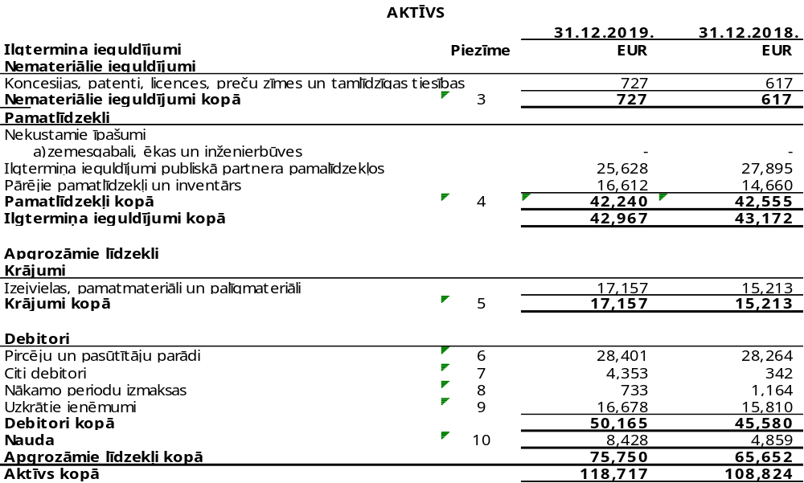
Pārskata pielikums no 6. lappuses līdz 20.lappusei ir finanšu pārskata neatņemama sastāvdaļa.

Edgars Grandāns |  |  |  | Inese Kaužēna
Valdes priekšsēdētājs |  |  |  | Galvenā grāmatvede

2020.gada 11. martā

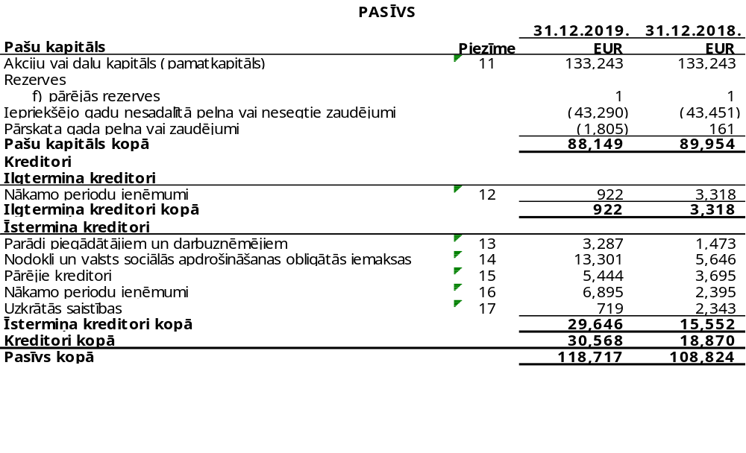Pārskata pielikums no 6. lappuses līdz 20. lappusei ir finanšu pārskata neatņemama sastāvdaļa.

Edgars Grandāns |  |  |  | Inese Kaužēna
Valdes priekšsēdētājs |  |  |  | Galvenā grāmatvede

2020.gada 11. martā
Peļņas vai zaudējumu aprēķins
(pēc izdevumu funkcijas)
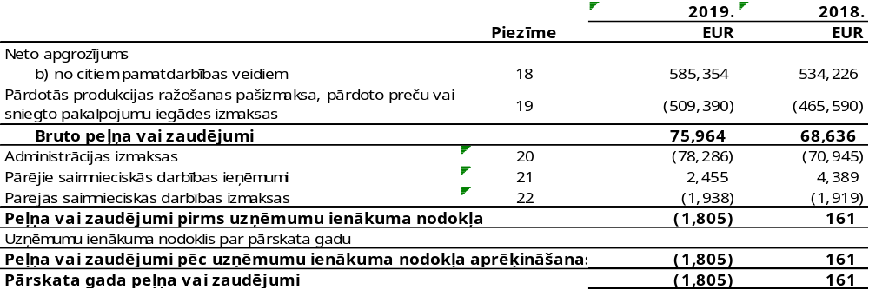Pārskata pielikums no 6. lappuses līdz 20. lappusei ir finanšu pārskata neatņemama sastāvdaļa.

Edgars Grandāns |  |  |  | Inese Kaužēna
Valdes priekšsēdētājs |  |  |  | Galvenā grāmatvede

2020.gada 11. martā
Finanšu pārskata pielikums
Vispārīga informācija
Sabiedrības nosaukums | Sabiedrība ar ierobežotu atbildību ‘’Mazsalacas slimnīca’’
Sabiedrības juridiskais statuss | Sabiedrība ar ierobežotu atbildību
Reģistrācijas Nr., vieta un datums | 40003261206 Rīga, 01.08.1995.  Komercreģistrā pārreģistrēta 08.12.2004
Juridiskā adrese | Parka iela 14, Mazsalaca, Mazsalacas novads, LV-4215
Valdes sastāvs | Edgars Grandāns | valdes priekšsēdētājs
Dalībnieki | Mazsalacas novada pašvaldība | 100%
Galvenie pamatdarbības veidi | Sociālā aprūpe ar izmitināšanu (87.00 NACE 2.red.)
Pārskata gads | 01.01.2019 – 31.12.2019
Revidents | Judīte Jakovina  LR Zvērināts Revidents  LZRA Sertifikāts Nr. 105 |  | SIA ‘’Nexia Audit Advice’’  Grēcinieku iela 9-3 iela, Rīga  Latvija, LV - 1000  Reģ. Nr. 40003858822  Zvērinātu revidentu komercsabiedrības  licence Nr. 134

Finanšu pārskata pielikums (turpinājums)
Finanšu pārskata sagatavošanas pamatnostādnes
Sabiedrības finanšu pārskats sagatavots saskaņā ar Latvijas Republikas likumu "Par grāmatvedību", Gada pārskatu un konsolidēto gada pārskatu likumu, Ministru kabineta 2015.gada 22.decembra noteikumiem Nr.775 „Gada pārskatu un konsolidēto gada pārskatu likuma piemērošanas noteikumi”.
Finanšu pārskats sagatavots saskaņā ar sākotnējās vērtības uzskaites principu. Finanšu pārskatā par naudas vienību lietota Latvijas Republikas naudas vienība euro (EUR). Salīdzinot ar iepriekšējo pārskata gadu, Sabiedrības lietotās uzskaites un novērtēšanas metodes nav mainītas.
Peļņas vai zaudējumu aprēķins ir klasificēts pēc izdevumu funkcijas.
Pielietotie grāmatvedības principi
Gada pārskata posteņi novērtēti atbilstoši šādiem grāmatvedības principiem:
- pieņemts, ka sabiedrība darbosies arī turpmāk;
- izmantotas tās pašas novērtēšanas metodes, kas izmantotas iepriekšējā gadā;
- posteņu novērtēšana veikta ar pienācīgu piesardzību:
- pārskatā iekļauta tikai līdz bilances datumam iegūtā peļņa;
- ņemtas vērā visas paredzamās riska summas un zaudējumi, kas radušies pārskata gadā, vai iepriekšējos gados, arī tad, ja tie kļuvuši zināmi laika posmā starp bilances datumu un gada pārskata sastādīšanas dienu;
- aprēķinātas un ņemtas vērā visas vērtību samazināšanas un nolietojuma summas, neatkarīgi no tā, vai pārskata gads tiek noslēgts ar peļņu vai zaudējumiem;
- ņemti vērā ar pārskata gadu saistītie ieņēmumi un izmaksas neatkarīgi no maksājuma datuma un rēķina saņemšanas vai izrakstīšanas datuma. Izmaksas saskaņotas ar ieņēmumiem pārskata periodā;
- aktīva un pasīva posteņu sastāvdaļas novērtētas atsevišķi;
- pārskata gada sākuma bilance sakrīt ar iepriekšējā gada slēguma bilanci;
- norādīti visi posteņu, kuri būtiski ietekmē gada pārskata lietotāju novērtējumu vai lēmumu pieņemšanu, maznozīmīgie posteņi tiek apvienoti un to detalizējums sniegts pielikumā;
- saimnieciskie darījumi gada pārskatā atspoguļoti, ņemot vērā to ekonomisko saturu un būtību, nevis tikai juridisko formu.
Pārskata periods
Finanšu pārskats aptver laika periodu no 01.01.2019. līdz 31.12.2019.
Aplēšu izmantošana
Sagatavojot finanšu pārskatu, vadībai nākas pamatoties uz zināmām aplēsēm un pieņēmumiem, kas ietekmē atsevišķos pārskatos atspoguļotos bilances un peļņas vai zaudējumu aprēķina posteņu atlikumus, kā arī iespējamo saistību apmēru. Nākotnes notikumi var ietekmēt pieņēmumus, pamatojoties uz kuriem veiktas attiecīgās aplēses. Jebkāda aplēšu izmaiņu ietekme tiek atspoguļota finanšu pārskatā to noteikšanas brīdī.
Darbības turpināšana
2019. gada 31. decembrī Sabiedrības apgrozāmie līdzekļi pārsniedza īstermiņa saistības par EUR 46 104, Sabiedrības vadība prognozē, ka tai nebūs likviditātes problēmas un Sabiedrība varēs norēķināties ar pārējiem kreditoriem noteiktajos termiņos. Tāpēc Sabiedrības vadība uzskata, ka darbības turpināšanas pieņēmums ir piemērojams šī finanšu pārskata sagatavošanā.
Iespējamās saistības un aktīvi
Šajā finanšu pārskatā iespējamās saistības nav atzītas. Tās kā saistības tiek atzītas tikai tad, ja iespējamība, ka līdzekļi tiks izdoti, kļūst pietiekami pamatota. Iespējamie aktīvi šajā finanšu pārskatā netiek atzīti, bet tiek atspoguļoti tikai tad, kad iespējamība, ka ar darījumu saistītie ekonomiskie guvumi nonāks līdz Sabiedrībai, ir pietiekami pamatota.
Ilgtermiņa un īstermiņa posteņi
Ilgtermiņa posteņos uzrādītas summas, kuru saņemšanas, maksāšanas, vai norakstīšanas termiņi iestājas vēlāk par gadu pēc attiecīgā pārskata gada beigām. Summas, kas saņemamas, maksājamas vai norakstāmas gada

Nemateriālie ieguldījumi un pamatlīdzekļi
Visi nemateriālie ieguldījumi un pamatlīdzekļi sākotnēji novērtēti iegādes vērtībā.
Par pamatlīdzekļiem tiek atzīti iegādātie aktīvi, ja to vērtība pārsniedz 640 euro. Iegādātie aktīvi zem 640 euro tiek uzskaitīti kā mazvērtīgais inventārs.
Pamatlīdzekļu iegādes vērtību veido iegādes cena, ievedmuita un neatskaitāmie iegādes nodokļi, citas uz iegādi tieši attiecināmās izmaksas, lai nogādātu aktīvu tā atrašanās vietā un sagatavotu darba stāvoklī atbilstoši tā paredzētajai lietošanai.
Tikai par atlīdzību iegūtas tiesības tiek atspoguļotas kā "Koncesijas, patenti, licences, preču zīmes un tamlīdzīgas tiesības".
Nemateriālie ieguldījumi un pamatlīdzekļi ir uzrādīti uzskaites vērtībā, atskaitot uzkrāto nolietojumu. Nolietojumu pamatlīdzekļiem un nemateriāliem ieguldījumiem aprēķina pēc lineārās metodes attiecīgo nemateriālo ieguldījumu un pamatlīdzekļu lietderīgās izmantošanas laika periodā, lai norakstītu nemateriālo ieguldījumu un pamatlīdzekļa vērtību līdz tā aplēstajai atlikušajai vērtībai lietderīgās izmantošanas perioda beigās, izmantojot šādas vadības noteiktās likmes:
Nemateriālie ieguldījumi:
Patenti, licences un preču zīmes | 33.33 | %
Datorprogrammas u.c. | 33.33 | %
Pamatlīdzekļi
Ēkas un inženierbūves | 5.00 | %
Tehnoloģiskās iekārtas un ierīces | 10.00 | %
Automašīnas | 20.00 | %
Pārējie pamatlīdzekļi un inventārs | 20.00 | %
Nolietojumu aprēķina sākot ar nākamā mēneša pirmo datumu pēc tā mēneša, kad nemateriālo ieguldījumu vai pamatlīdzekli iespējams izmantot paredzētajam mērķim. Zeme netiek pakļauta nolietojuma aprēķinam. Katrai pamatlīdzekļa daļai, kuras izmaksas ir būtiskas attiecībā pret šī pamatlīdzekļa kopējām izmaksām, nolietojumu aprēķina atsevišķi. Ja Sabiedrība atsevišķi nolieto dažas pamatlīdzekļa daļas, tas atsevišķi nolieto arī atlikušās šī paša pamatlīdzekļa daļas. Atlikumu veido tās pamatlīdzekļa daļas, kas atsevišķi nav svarīgas. Atlikušo daļu nolietojumu aprēķina, izmantojot tuvināšanas metodes, lai patiesi atspoguļotu to lietderīgās lietošanas laiku.
Ja kādi notikumi vai apstākļu maiņa liecina, ka pamatlīdzekļu bilances vērtība varētu būt neatgūstama, attiecīgo pamatlīdzekļu vērtība tiek pārskatīta, lai noteiktu to vērtības samazināšanos. Ja eksistē vērtības neatgūstamības pazīmes un ja aktīva bilances vērtība pārsniedz aplēsto atgūstamo summu, aktīvs vai naudu ģenerējošā vienība tiek norakstīta līdz tā atgūstamajai summai. Pamatlīdzekļa atgūstamā summa ir lielākā no neto pārdošanas vērtības un lietošanas vērtības.
Peļņu vai zaudējumus no ilgtermiņa ieguldījumu objekta atsavināšanas atspoguļo attiecīgā perioda peļņas vai zaudējumu aprēķinā neto vērtībā.
Remonta un atjaunošanas darbu izmaksas, kas paaugstina pamatlīdzekļu izmantošanas laiku vai vērtību, tiek kapitalizētas un norakstītas to lietderīgās izmantošanas laikā. Pārējās remonta un atjaunošanas darbu izmaksas tiek atzītas pārskata perioda izdevumos.
Ja nomātajā aktīvā tiek veikti ieguldījumi (piemēram, rekonstrukcija, uzlabošana vai atjaunošana), tad šādas izmaksas atzīst bilances postenī "Ilgtermiņa ieguldījumi nomātajos pamatlīdzekļos" un aprēķina nolietojumu nomas termiņa laikā.

Krājumi
Krājumi tiek uzskaitīti zemākajā no pašizmaksas vai neto realizācijas vērtības atbilstoši periodiskās inventarizācijas metodei
Izmaksas, kas radušās, nogādājot krājumus to tagadējā atrašanās vietā un stāvoklī, tiek uzskaitītas šādi:
  - materiāli un iepirktās preces tiek uzskaitītas atbilstoši to iegādes izmaksām pēc vidējās svērtās cenas.
Debitoru parādi
Debitoru parādi tiek uzskaitīti atbilstoši sākotnējo rēķinu summai, atskaitot nedrošiem parādiem izveidoto uzkrājumu atlikumus. Uzkrājumi nedrošiem parādiem tiek aplēsti, kad pilnas parāda summas iekasēšana ir apšaubāma. Parādi tiek norakstīti, ja to atgūšana ir uzskatāma par neiespējamu.
Pazīmes, kas liecina par debitoru parāda nedrošumu, ir:
  - kavēta parāda apmaksa, pēc vairākkārtējiem atgādinājumiem debitors joprojām nemaksā vai debitors apšauba Sabiedrības tiesības piedzīt šo parādu;
  - parādnieka sliktais finanšu stāvoklis un negatīvie darbības rezultāti vai citi apstākļi, kas liecina par parādnieka nespēju apmaksāt pilnu parāda summu (zināms, ka pret debitoru ierosināts tiesas process par tā atzīšanu par bankrotējušu) u.tml.
Pircēju un pasūtītāju parādi
Pircēju un pasūtītāju parādus Sabiedrība uzrāda neto vērtībā, no neapmaksāto sākotnējo rēķinu summas atskaitot uzkrājumus nedrošiem debitoru parādiem.
Citi debitori
Sabiedrība postenī "Citi debitori" iekļauj debitorus, kurus nevar uzrādīt citos posteņos, arī pārmaksātos nodokļus, kreditoru parādu debeta atlikumus.
Nākamo periodu izdevumi un ieņēmumi
Maksājumi, kas izdarīti pirms bilances datuma, bet attiecas uz nākamajiem gadiem, tiek uzrādītas postenī "Nākamo periodu izmaksas".
Maksājumi, kas saņemti pirms bilances datuma, bet attiecas uz nākamo gadu vai tālākiem gadiem, tiek parādīti kā nākamo periodu ieņēmumi.
Naudas līdzekļi
Par naudu un tās ekvivalentiem tiek uzskatīta bezskaidra nauda maksājumu kontos un skaidra nauda Sabiedrības kasē.
Pamatkapitāls
Postenī "Pamatkapitāls" uzrāda daļu lielumu atbilstoši Komercreģistrā reģistrētajam lielumam.
Rezerves
Rezerves ir daļa pārskata gada tīrās peļņas, kas novirzīta likuma un statūtu prasībām paredzētiem īpašiem mērķiem (t.sk.zaudējumu segšanai).
Kreditoru parādi
Kreditoru parādus Sabiedrība norāda atbilstoši attaisnojuma dokumentiem, un tie ir saskaņoti ar pašu kreditoru.
Uzkrājumi
Uzkrājumi tiek atzīti, kad Sabiedrībai ir pašreizējs pienākums (juridisks vai prakses radīts), ko izraisījis kāds pagātnes notikums, un pastāv varbūtība, ka šo saistību izpildei būs nepieciešama ekonomiskos labumus ietverošu resursu aizplūšana no Sabiedrības, un saistību apjomu iespējams pietiekami ticami novērtēt. Ja Sabiedrība paredz, ka uzkrājumu izveidošanai nepieciešamie izdevumi tiks daļēji vai pilnībā atmaksāti, piemēram, apdrošināšanas līguma ietvaros, šo izdevumu atmaksa tiek atzīta kā atsevišķs aktīvs tikai un vienīgi tad, kad ir praktiski skaidrs, ka šie izdevumi patiešām tiks atmaksāti. Ar jebkādu uzkrājumu saistītās izmaksas peļņas vai zaudējumu aprēķinā tiek atspoguļotas, atskaitot summas, kas ir atgūtas.
Uzkrātie ieņēmumi
Kā uzkrātie ieņēmumi tiek atzīti, skaidri zināmās norēķinu summas ar pircējiem un pasūtītājiem par preču piegādi vai pakalpojumu sniegšanu pārskata gadā, attiecībā uz kuriem saskaņā ar līguma nosacījumiem bilances datumā vēl nav pienācis maksāšanai paredzētā attaisnojuma dokumenta (rēķina) iesniegšanas termiņš.
Uzkrātās saistības
Uzkrātās saistībās tiek atzītas skaidri zināmās saistību summas pret piegādātājiem un darbuzņēmējiem par pārskata gadā saņemtajām precēm vai pakalpojumiem, par kurām piegādes, pirkuma vai uzņēmuma līguma nosacījumu vai citu iemeslu dēļ bilances datumā vēl nav saņemts maksāšanai paredzēts attiecīgs attaisnojuma dokuments (rēķins).
No pircējiem saņemtie avansi
No pircēja saņemtais avanss ir maksājums, kuru saskaņā ar noslēgto līgumu pircējs iemaksā pārdevējam pirms preces vai pakalpojuma saņemšanas.
Pārējie kreditori
Sabiedrība postenī "Pārējie kreditori" iekļauj kreditorus, kurus nevar uzrādīt citos posteņos, arī debitoru parādu kredīta atlikumus.
Nodokļi un valsts sociālās apdrošināšanas obligātās iemaksas
Nodokļu informāciju Sabiedrība saskaņo ar nodokļu administrāciju. Kreditoru sastāvā Sabiedrība uzrāda tikai nodokļu parādus, visas pārmaksas iekļaujot citu debitoru sastāvā.
Ieņēmumu atzīšana
Ieņēmumi tiek atzīti atbilstoši pārliecībai par iespēju Sabiedrībai gūt ekonomisko labumu un tik lielā apmērā, kādā to iespējams pamatoti noteikt, atskaitot pievienotās vērtības nodokli un ar pārdošanu saistītās atlaides. Atzīstot ieņēmumus, tiek ņemti vērā arī šādi nosacījumi:
Pakalpojumu sniegšana
Ieņēmumi no pakalpojumiem tiek atzīti periodā, kad pakalpojumi sniegti.
Ieņēmumi no pakalpojumiem un attiecīgās izmaksas atzīstamas, ņemot vērā to, kādā izpildes pakāpē bilances datumā ir attiecīgais darījums.
Ja ar pakalpojumu saistītā darījuma iznākums nevar tikt pamatoti novērtēts, ieņēmumi tiek atzīti tikai tik lielā apmērā, kādā atgūstamas atzītās izmaksas.
Pārējie ieņēmumi
Pārējie ieņēmumi ir ieņēmumi, kas nav iekļauti neto apgrozījumā, ir radušies saimnieciskās darbības rezultātā vai saistītas ar to vai tiešā veidā no tās izrietošas. Pārējie ieņēmumi tiek atzīti šādi:
- ieņēmumi no soda un nokavējuma naudām – saņemšanas brīdī;
- ieņēmumi no pamatlīdzekļu pārdošanas – neto vērtībā, peļņa vai zaudējumi no ilgtermiņa ieguldījumu pārdošanas tiek aprēķināti kā starpība starp pamatlīdzekļa bilances vērtību un pārdošanas rezultātā gūtajiem ieņēmumiem, un iekļauti tā perioda peļņas vai zaudējumu aprēķinā, kurā tie radušies;
- ieņēmumi no valūtas kursa svārstībām – neto vērtībā, peļņa vai zaudējumi no valūtas kursa svārstībām, tiek aprēķināti kā starpība starp ieņēmumiem no valūtas kursa svārstībām un zaudējumiem no valūtas kursa svārstībām, un iekļauti tā perioda peļņas vai zaudējumu aprēķinā, kurā tie radušies;
- procentu ienākumi no Latvijas Republikā reģistrētām kredītiestādēm par norēķinu kontu atlikumiem – saņemšanas brīdī;
- ieņēmumi no dividendēm - brīdī, kad rodas likumīgas tiesības uz to saņemšanu;
- pārējie ieņēmumi – to rašanās brīdī.

Uzņēmumu ienākuma nodoklis
Uzņēmumu ienākuma nodokli veido par pārskata gadu aprēķinātais uzņēmumu ienākuma nodoklis. Uzņēmumu ienākuma nodoklis par pārskata gadu tiek atzīts peļņas vai zaudējumu aprēķinā. Uzņēmumu ienākuma nodokli nosaka saskaņā ar Uzņēmumu ienākuma nodokļa likumu (spēkā ar 01.01.2018.) un Ministru kabineta 2017.gada 14.novembra noteikumiem Nr.677 “Uzņēmumu ienākuma nodokļa likuma normu piemērošanas noteikumi”.
Notikumi pēc bilances datuma
Finanšu pārskatā tiek atspoguļoti tādi notikumi pēc pārskata gada beigām, kas sniedz papildu informāciju par sabiedrības finansiālo stāvokli bilances sagatavošanas datumā (koriģējošie notikumi). Ja notikumi pēc pārskata gada beigām nav koriģējoši, tie tiek atspoguļoti finanšu pārskata pielikumā tikai tad, ja tie ir būtiski.

- Vidējais darbinieku skaits
 | 2019 | 2018
Vidējais darbinieku skaits | 41 | 41
- Personāla izmaksas
 | 2019 | 2018
Darba alga | 354 172 | 326 873
Valsts sociālās apdrošināšanas obligātās iemaksas | 82 454 | 76 163
tajā skaitā atlīdzība valdei: | 28 875 | 25 660
tajā skaitā valsts sociālās apdrošināšanas obligātās iemaksas valdei: | 6956 | 6 181

Pamatdarbībā nodarbināto darba samaksa | 2019 | 2018
Darba alga | 297 090 | 274 529
Valsts sociālās apdrošināšanas obligātās iemaksas | 68 703 | 63 553
Kopā | 365793 | 338 082

Administrācijas darba samaksa | 2019 | 2018
Darba alga | 57 082 | 52 344
Valsts sociālās apdrošināšanas obligātās iemaksas | 13 751 | 12 610
Kopā | 70833 | 64 954

Pielikums Bilancei
- Nemateriālo ieguldījumu kustības pārskats
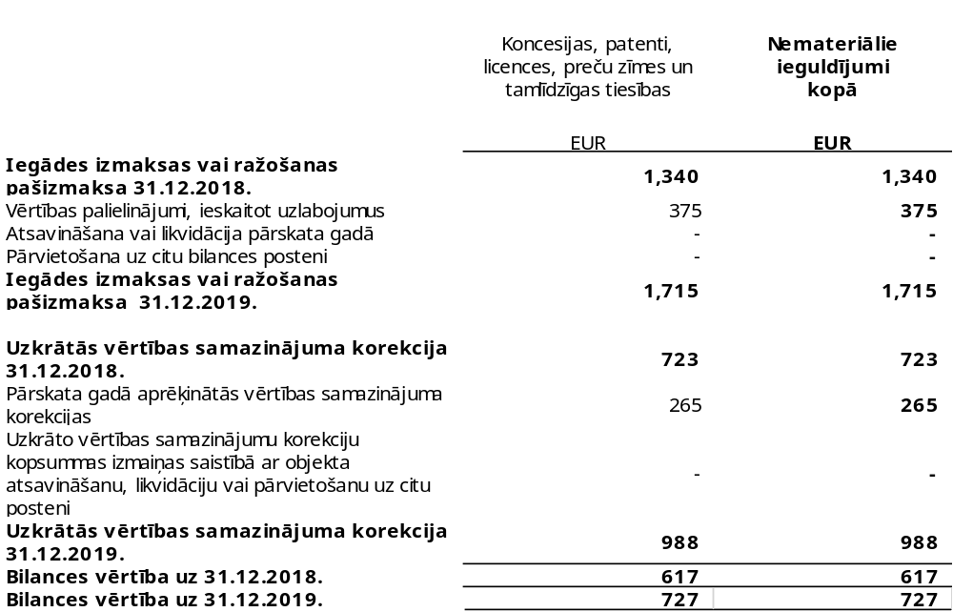
- Pamatlīdzekļu kustības pārskats
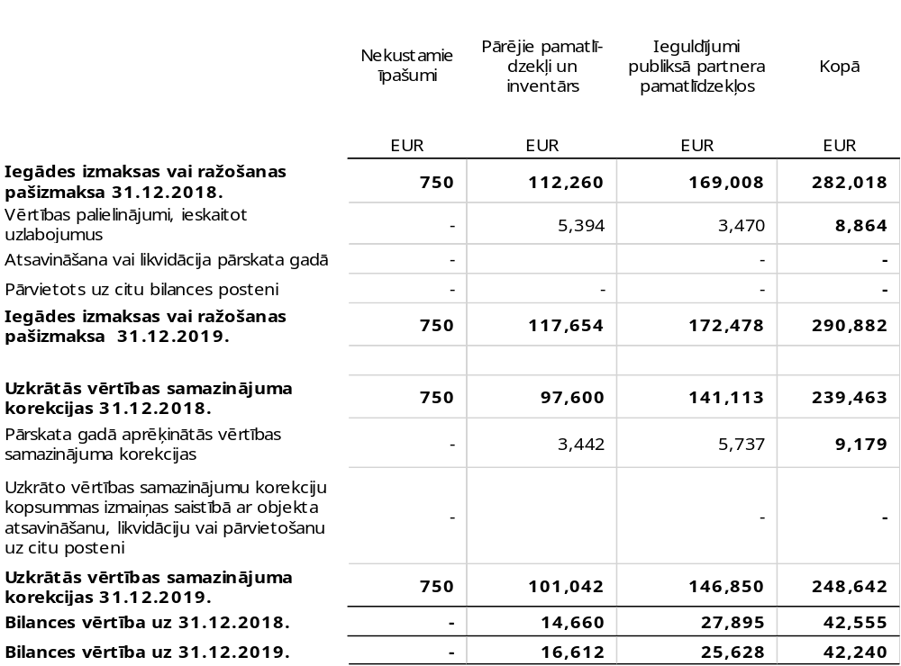
- Krājumi
 | 31.12.2019.  EUR | 31.12.2018.  EUR
Pārtikas produkti | 596 | 1 017
Medikamenti | 7 921 | 7 324
Kurināmais | 8 494 | 6 791
Degviela | 146 | 81
Mazvērtīgais inventārs | 29 617 | 23 514
Mazvērtīgā inventāra nolietojums | (29 617) | (23 514)
Kopā | 17 157 | 15 213

- Pircēju un pasūtītāju parādi
 | 31.12.2019.  EUR | 31.12.2018.  EUR
Pircēju un pasūtītāju uzskaites vērtība | 28 401 | 28 264
Kopā | 28 401 | 28 264
- Citi debitori
 | 31.12.2019.  EUR | 31.12.2018.  EUR
Drošības nauda | 23 | 23
Uzņēmuma ienākuma nodokļa pārmaksa | - | 319
Citi debitori | 6 000 | -
Uzkrātās saistības | (1 670) | -
Kopā | 4 353 | 342
- Nākamo periodu izmaksas
 | 31.12.2019.  EUR | 31.12.2018.  EUR
Apdrošināšanas maksājumi | 443 | 762
Periodikas abonēšana | 290 | 402
Kopā | 733 | 1164
- Uzkrātie ieņēmumi
 | 31.12.2019.  EUR | 31.12.2018.  EUR
Uzkrātie ieņēmumi no Nacionāla veselibas dienesta | 16 678 | 15 810
Kopā | 16 678 | 15 810

- Nauda
 | 31.12.2019.  EUR | 31.12.2018.  EUR
Naudas līdzekļi norēķinu kontos | 8 085 | 4 690
Nauda kasē | 343 | 169
Kopā | 8 428 | 4859
- Daļu kapitāls
Sabiedrības 2019. gada 31. decembrī reģistrētais un pilnībā apmaksātais daļu kapitāls EUR 133 243 sastāv no 133 243 daļām ar vienas daļas nominālvērtību EUR 1.

- Nākamo periodu ieņēmumi (ilgtermiņa)
 | 31.12.2019.  EUR | 31.12.2018.  EUR
Ieņēmumu no ES projekta ilgtermiņa daļa (2000. gada)  ERAF projekti Nr. 3DP/3.1.5.1.2/10/IPIA/VEC/026 un  Nr. 3DP/3.1.5.1.1/12/APIA/CFLA/069 | 922 | 3 318
Kopā | 922 | 3 318
Nākamo periodu ieņēmumu norakstīšanas termiņš | 31.12.2019.  EUR | 31.12.2018.  EUR
No 2 - 5 gadiem | 922 | 3 318
Kopā | 922 | 3 318

Skaidrojums par saņemto finanšu palīdzību
Finanšu palīdzības sniedzējs | Saņemšanas gads | Summa | Saņemšanas mērķis | Nosacīju-mi | Pārskata gadā atmaksājamā summa, ja nav izpildīts kāds no nosacījumiem
Eiropas Reģionālās attīstības fonds | 2010.- 2011. | 21 804.35 | Ambulatorā veselības aprūpes infrastruktūras uzlabošana SIA ‘’Mazsalacas slimnīca’’ | Uzraudzība līdz 31.12.2018. | nav
Eiropas Reģionālās attīstības fonds | 2013.-2015. | 3 918.65 | Primārās veselības aprūpes infrastruktūras uzlabošana SIA ‘’Mazsalacas slimnīca’’ | Uzraudzība līdz 31.12.2018. | nav

- Parādi piegādātājiem un darbuzņēmējiem
 | 31.12.2019.  EUR | 31.12.2018.  EUR
Materiālu iegāde  Saņemtie pakalpojumi | 2 315  972 | 571  902
Kopā | 3287 | 1 473

- Nodokļi un valsts sociālās apdrošināšanas obligātās iemaksas
 | 31.12.2019. | 31.12.2018.
 | EUR | EUR
Valsts sociālās apdrošināšanas obligātās iemaksas | 11 224 | 2 097
Iedzīvotāju ienākuma nodoklis | 2 013 | 2 291
Uzņēmumu ienākuma nodoklis | - | -
Dabas resursu nodoklis | 47 | 41
Uzņēmējdarbības riska valsts nodeva | 17 | 15
Uzņēmumu vieglo transportlīdzekļu nodoklis | - | 1 202
Kopā | 13 301 | 5 646

- Pārējie kreditori
 | 31.12.2019. | 31.12.2018.
 | EUR | EUR
Norēķini par darba algu | 3 925 | 3 695
Debitoru pārmaksa | 1 519 | -
Kopā | 5 444 | 3 695

- Nākamo periodu ieņēmumi
 | 31.12.2019.  EUR | 31.12.2018.  EUR
Ieņēmumu no ES projekta īstermiņa daļa | 2 395 | 2 395
Ziedojumi pamatlīdzekļu iegādei | 4 500 | -
Kopā | 6 895 | 2 395

- Uzkrātās saistības
 | 31.12.2019.  EUR | 31.12.2018.  EUR
Uzkrātās saistības piegādātājiem | 719 | 2 343
Kopā | 719 | 2 343
Pielikums Peļņas vai zaudējumu aprēķinam
- Neto apgrozījums
 | 2019.  EUR | 2018.  EUR
Ieņēmumi no pacientu iemaksām | 9 348 | 10 445
Ieņēmumi no maksas pakalpojumiem | 17 276 | 16 495
Ieņēmumi no mājas vizītēm | 107 | 122
Ieņēmumi no stacionāra maksas pakalpojumiem | 242 054 | 224 592
Ieņēmumi no NVD Vidzemes nodaļas | 230 057 | 198 992
Ieņēmumi no pašvaldībām | 56 268 | 56 958
Ieņēmumi no citu maksas pakalpojumu sniegšanas | 30 244 | 26 622
Kopā | 585 354 | 534 226

- Pārdotās produkcijas ražošanas pašizmaksa, sniegto pakalpojumu iegādes izmaksas
 | 2019.  EUR | 2018.  EUR
Darba alga | 297 090 | 274 529
Valsts sociālās apdrošināšanas obligātās iemaksas | 68 703 | 63 553
Uzņēmējdarbības riska valsts nodeva | 180 | 167
Sakaru izdevumi | 1 572 | 1 510
Pamatlīdzekļu nolietojums | 9 030 | 8 306
Apgrozāmo līdzekļu vērtības norakstīšana | 7 000 | 1 374
Medikamentu un medicīnas materiālu iegāde | 28 298 | 23 770
Pakalpojumi no ārienes | 16 704 | 16 847
Elektroenerģijas izmaksas | 15 750 | 15 192
Apdrošināšanas izdevumi | 4 069 | 5 204
Pārtikas produktu iegādes izdevumi | 24 552 | 25 101
Kurināmā iegādes izmaksas | 12 617 | 9 594
Citi saimnieciskās darbības izdevumi | 23 825 | 20 443
Kopā | 509 390 | 465 590

- Administrācijas izmaksas
 | 2019.  EUR | 2018.  EUR
Administrācijas personāla algas | 57 082 | 52 344
Valsts sociālās apdrošināšanas obligātās iemaksas | 13 751 | 12 610
Uzņēmējdarbības riska valsts nodeva | 13 | 13
Sakaru izmaksas | 401 | 401
Biroja uzturēšanas izmaksas | 497 | 416
Uzņēmuma vieglā transportlīdzekļa nodoklis | 348 | -
Pamatlīdzekļu nolietojums | 252 | 252
Automašīnas uzturēšanas izdevumi | 624 | 267
Gada pārskata revīzijas izdevumi | 1 392 | 1 392
Degvielas iegādes izdevumi | 2 996 | 3 250
Komandējuma nauda | 930 | -
Kopā | 78 286 | 70 945
- Pārējie saimnieciskās darbības ieņēmumi
 | 2019.  EUR | 2018.  EUR
Nākamo periodu ieņēmumi norakstījumi (2000.gada) | 2 395 | 2 396
Citi ieņēmumi | 60 | 1 993
Kopā | 2 455 | 4 389
- Pārējās saimnieciskās darbības izmaksas
 | 2019.  EUR | 2018.  EUR
Izslēgto pamatlīdzekļu atlikusī vērtība |  | -
Samaksātās soda naudas, līgumsodi | 222 | 325
Citas izmaksas | 1 716 | 1 594
Kopā | 1 938 | 1 919

- Finanšu risku pārvaldība
Sabiedrība saskaras ar tādiem finanšu instrumentiem, kā, pircēju un pasūtītāju parādi un citi debitori, parādi piegādātājiem un darbuzņēmējiem un pārējie kreditori, kas izriet tieši no tās saimnieciskās darbības.
Finanšu riski
Sabiedrības finanšu aktīvus galvenokārt veido krājumi, pircēju un pasūtītāju parādi, kuri denominēti euro. Naudas līdzekļi galvenokārt tiek izvietoti pazīstamās Latvijas finanšu institūcijās. Sabiedrība nav pakļauta būtiskam kredītriskam, jo Sabiedrība sadarbojas ar stabiliem pasūtītājiem un lielākoties maksājumi netiek kavēti. Pircēju un pasūtītāju parādi tiek uzrādīti atgūstamajā vērtībā.

Valūtas risks
Sabiedrība nav pakļauta ārvalstu valūtu kursu svārstību riskam, jo tās aktīvi un saistības ir euro.

Likviditātes risks
Sabiedrība kontrolē savu likviditātes risku, uzturot atbilstošu naudas daudzumu un nodrošinot atbilstošu finansējumu. Sabiedrības vadība uzskata, ka sabiedrībai nav kavētu maksājumu un nav pamats Sabiedrības likvidācijai.
Kredītrisks
Sabiedrība ir pakļauta kredītriskam saistībā ar tā pircēju un pasūtītāju parādiem un naudu. Sabiedrība kontrolē savu kredītrisku, pastāvīgi izvērtējot klientu parādu atmaksas vēsturi un nosakot kreditēšanas nosacījumus katram klientam atsevišķi. Sabiedrības darbība nav pakļauta kredītriskam, procentu likmju svārstību riskam, jo Sabiedrībai nav aizņēmumi.
Ziņas par ārpusbilances saistībām un ieķīlātiem aktīviem
Sabiedrībai ārpusbilances saistības nav, visas esošās saistības ir uzskaitītas grāmatvedības uzskaitē un skaidrotas šajā gada pārskatā. Sabiedrība nav izsniegusi galvojumus ne fiziskām, ne juridiskām personām, ieķīlātu aktīvu nav
- Informācija par būtiskiem nomas un īres līgumiem
2002. gada 09.janvārī noslēgts līgums ar Mazsalacas novada pašvaldību par neapdzīvojamo telpu nomu Parka ielā 14 un katlu mājas nomu Sporta ielā 8. Līgums noslēgts uz nenoteiktu laiku.
2016.gada 16.novembrī noslēgts līgums ar Mazsalacas novada pašvaldību par zemes nomu Slimnīcas artēziskās akas uzturēšanai un apsaimniekošanai. Līguma darbības termiņš līdz 31.12.2035.
- Informācija par nelabvēlīgiem vai labvēlīgiem notikumiem
Sabiedrībai nav tādu nelabvēlīgu vai labvēlīgu notikumu, kas neattiecas uz pārskata gadu, bet var būtiski ietekmēt gada pārskatu lietotāju novērtējumu attiecībā uz sabiedrības līdzekļiem, saistībām, finansiālo stāvokli, peļņu vai zaudējumiem un naudas plūsmu vai lēmumu pieņemšanu nākotnē.
- Notikumi pēc bilances datuma
Laika posmā no pārskata gada pēdējās dienas līdz šī finanšu pārskata parakstīšanas datumam nav bijuši nekādi notikumi, kuru rezultātā šajā finanšu pārskatā būtu jāveic korekcijas vai jāatklāj papildus informācija.
Valde/ galvenā grāmatvede ir sagatavojis Sabiedrības 2019.gada pārskatu un valde un galvenais grāmatvedis parakstījuši to 2020.gada 11. martā

Edgars Grandāns |  |  |  | Inese Kaužēna
Valdes priekšsēdētājs |  |  |  | Galvenā grāmatvede

